ЗАВТРАК  (1-4; 5-9 классы)  Чай с молоком  Салат из моркови и яблок  Пудинг из творога паровой  Батон нарезной  Молоко сгущенное  ЗАВТРАК 2  Плоды свежие (мандарин) | 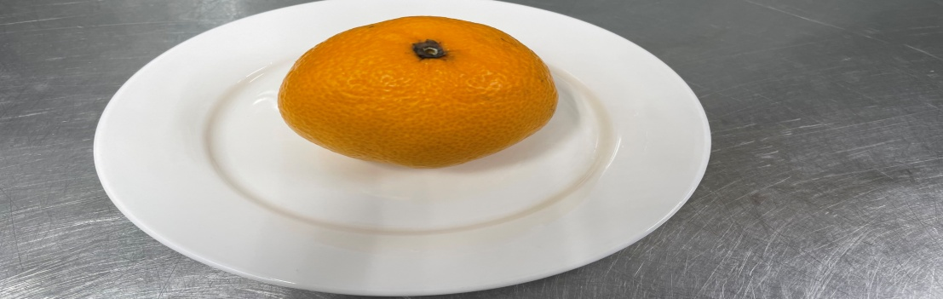
ОБЕД
(1-4; 5-9 классы)
Салат Витаминный
Кисель из ягод
Курица в соусе с томатом
Хлеб пшеничный
Пюре из гороха
Хлеб ржаной
Солянка из птицы
ПОЛДНИК
(интернат 7-11 лет; 12-18 лет)
Кисель из концентрата плодового ягодного
Булочка домашняя
УЖИН  (интернат 7-11 лет; 12-18 лет)  Салат овощной  Хлеб пшеничный  Голубцы с мясом и рисом  Соус сметанный  Чай с сахаром | 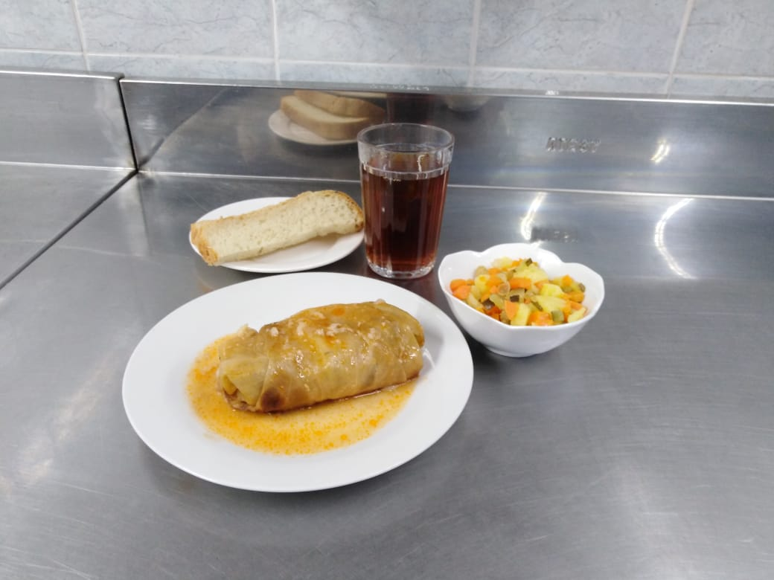
Ужин2  Йогурт | 